apstiprinĀts
Daugavpils Bērnu un jaunatnes sporta skolas direktors

_________________I. Utināns
Daugavpilī, 2018.gada 5.aprīlī
Nr. DBJSS2018/35

UZAICINĀJUMS
piedalīties aptaujā par līguma piešķiršanas tiesībām
Daugavpils BJSS sacensību apbalvojumu izgatavošana

- Pasūtītājs:
Pasūtītāja nosaukums | Daugavpils Bērnu un jaunatnes sporta skola
Adrese | Kandavas iela 17a, Daugavpils, LV-5401
Reģ.Nr. | 90009242212
Kontaktpersona | Treneri: G.Kozireva, mob.25982717, A.Bojarovs, mob.29949326  e-pasts: daugavpilsbjss@inbox.lv

2. Iepirkuma priekšmets: Daugavpils BJSS sacensību apbalvojumu izgatavošana;
3. Paredzamā līgumcena: līdz EUR 170.00 bez PVN
4. Līguma izpildes termiņš: 2018.gada 21.aprīlis un 28.aprīlis
5. Nosacījumi pretendenta dalībai aptaujā
5.1. Pretendent ir reģistrēts Latvijas Republikas Uzņēmumu reģistrā vai līdzvērtīgā reģistrā ārvalstīs;
5.2. Pretendentam ir pieredze tehniskajā specifikācijā minētā pakalpojuma sniegšanā;
5.3. Pretendentam ir jābūt nodrošinātai mājas lapai, lai būtu iespēja iepazīties ar preču klāstu;
5.4. Precīzs pakalpojuma apraksts ir noteiks tehniskajā specifikācijā (pielikums Nr.1).
6.Pretendentu iesniedzamie dokumenti dalībai aptaujā
6.1. Pretendents sastādīts finanšu/tehniskais piedāvājums (2.pielikums)

7.Piedāvājuma izvēles kritērijs: piedāvājums ar viszemāko cenu, kas pilnībā atbilst prasībām;
8.Piedāvājums iesniedzams: līdz 2018.gada 6.aprīlim, plkst.15:00
9.Piedāvājums var iesniegt:
9.1.personīgi, vai pa pastu pēc adreses Kandavas ielā 17a, Daugavpilī (3.stāvs, kab.305)
9.2.elektroniski (e-pasts: bjssdirektors@inbox.lv)
10.Paziņojums par rezultātiem: tiks ievietota Daugavpils pilsētas domei tīmekļa vietnē www.daugavpils.lv , sadaļā “Pašvaldības iepirkumi, konkursi”

Pielikumā:
- Tehniskā specifikācija;
- Finanšu-tehniskā piedāvājuma forma.

1.pielikums
Tehniskā specifikācija

Veicamā darba uzdevumi: apbalvojumu izgatavošana un piegāde;
Pasūtījuma izpildināšana: 2018.gada 20.aprīlis;
Piegāde: bezmaksas

N.p.k. | Preces nosaukums | Apraksts | Mērvienība
1. | “Daugavpils tūre” vieglatlētikā  2018. gada 21.aprīlī  Medaļa d70mm zelta, sudraba un bronzas krāsā ar metāla centriņu un ar Latvijas karoga krāsas lenti  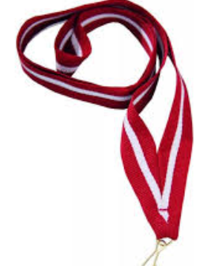  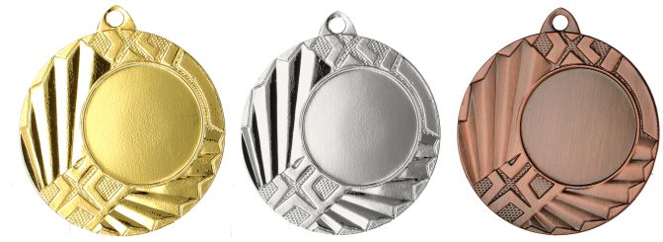 | Medaļa metāla 70mm diametrā, biezums 2,5mm zelta, sudraba un bronzas krāsā ar sublimācijas centriņu d50mm ar vieglatlētikas motīvu un ar Latvijas karoga krāsas lenti 22mm. Reversā krāsaina PVC materiāla uzlīme ar personalizāciju, saskaņā pasūtītāja tekstu un logo, t.sk. dizains un maketēšana | 72 gab.
2. | Daugavpils BJSS kauss peldēšanā  2018. gada 28.aprīlī  Medaļa d70mm zelta, sudraba un bronzas krāsā ar metāla centriņu un ar Latvijas karoga krāsas lenti | Medaļa metāla 70mm diametrā, biezums 2,5mm zelta, sudraba un bronzas krāsā ar sublimācijas centriņu d50mm ar peldēšanas motīvu un ar Latvijas karoga krāsas lenti 22mm. Reversā krāsaina PVC materiāla uzlīme ar personalizāciju, saskaņā pasūtītāja tekstu un logo, t.sk. dizains un maketēšana | 96 gab.

Tehnisko specifikāciju sagatavoja
Daugavpils Bērnu un jaunatnes sporta skolas metodiķe J. Dedele

2.Pielikums

2018.gada ____._______________, Daugavpilī

FINANŠU - TEHNISKAIS PIEDĀVĀJUMS
Piedāvājam izgatavot Daugavpils BJSS sacensību apbalvojumus par šādu cenu:

Kam: | Daugavpils Bērnu un jaunatnes sporta skolai,  Kandavas iela 17a, Daugavpils, LV-5401
Pretendents
Reģ.Nr.
Adrese:
Kontaktpersona, tās tālrunis, fakss un e-pasts:
Datums:
Pretendenta Bankas rekvizīti:

n.p.k. | Pozīcija | Apraksts | Mērvienība | Cena bez PVN
1. | “Daugavpils tūre” vieglatlētikā  2018. gada 21.aprīlī  Medaļa d70mm zelta, sudraba un bronzas krāsā ar metāla centriņu un ar Latvijas karoga krāsas lenti | Medaļa metāla 70mm diametrā, biezums 2,5mm zelta, sudraba un bronzas krāsā ar sublimācijas centriņu d50mm ar vieglatlētikas motīvu un ar Latvijas karoga krāsas lenti 22mm. Reversā krāsaina PVC materiāla uzlīme ar personalizāciju, saskaņā pasūtītāja tekstu un logo, t.sk. dizains un maketēšana | 72 gab.
3. | Daugavpils BJSS kauss peldēšanā  2018. gada 28.aprīlī  Medaļa d70mm zelta, sudraba un bronzas krāsā ar metāla centriņu un ar Latvijas karoga krāsas lenti | Medaļa metāla 70mm diametrā, biezums 2,5mm zelta, sudraba un bronzas krāsā ar sublimācijas centriņu d50mm ar peldēšanas motīvu un ar Latvijas karoga krāsas lenti 22mm. Reversā krāsaina PVC materiāla uzlīme ar personalizāciju, saskaņā pasūtītāja tekstu un logo, t.sk. dizains un maketēšana. | 96 gab.
 |  | Kopā:

3. Mēs apliecinām, kā:
- Līguma izpildes termiņš līdz 2018 gada 20.aprīlim;
- Nekādā veidā neesam ieinteresēti nevienā citā piedāvājumā, kas iesniegts šajā iepirkumā;
- Nav tādu apstākļu, kuri liegtu mums piedalīties iepirkumā un izpildīt tehniskās specifikācijās norādītās prasības.

Paraksta pretendenta vadītājs vai vadītāja pilnvarota persona:
Vārds, uzvārds, amats
Paraksts
Datums

